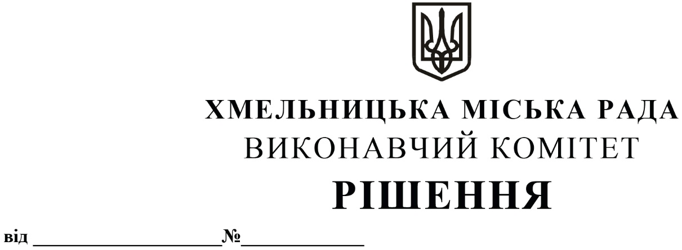

Про призначення управителя та
затвердження результатів конкурсу
з призначення управителя багатоквартирного
будинку на території Хмельницької міської
територіальної громади

З метою призначення управителя багатоквартирного будинку на території Хмельницької міської територіальної громади, відповідно до протоколу № 4 засідання конкурсної комісії з призначення управителя багатоквартирного будинку на території Хмельницької міської територіальної громади від 25.10.2021 року, рішення виконавчого комітету від 26.08.2021 № 805 «Про затвердження конкурсної документації з призначення управителя багатоквартирного будинку на території Хмельницької міської територіальної громади», керуючись Законами України «Про житлово-комунальні послуги», «Про особливості здійснення права власності у багатоквартирному будинку», «Про місцеве самоврядування в Україні», Порядком проведення конкурсу з призначення управителя багатоквартирного будинку, затвердженим наказом Міністерства регіонального розвитку, будівництва та житлово-комунального господарства України від 13.06.2016 року № 150, виконавчий комітет міської ради

ВИРІШИВ:

1. Призначити комунальне підприємство «Управляюча муніципальна компанія «Озерна» Хмельницької міської ради (код ЄДРПОУ 21329230) управителем багатоквартирних будинків по об’єкту конкурсу з призначення управителя багатоквартирного будинку на території Хмельницької міської територіальної громади, Лот № 1, згідно з додатком.
2. Уповноважити заступника директора департаменту інфраструктури міста – начальника управління житлової політики і майна Н. Вітковську укласти договори про надання послуги з управління багатоквартирними будинками на території Хмельницької міської територіальної громади з переможцем конкурсу.
3. До 02.11.2021 року переможцю конкурсу укласти договори про надання послуги з управління багатоквартирними будинками.
4. Визнати таким, що не відбувся конкурс з призначення управителя багатоквартирного будинку на території Хмельницької міської територіальної громади по об’єктах конкурсу Лот № 2 та Лот № 3, потреба в повторному оголошенні конкурсу, відсутня у зв’язку з обранням співвласниками форми управління багатоквартирним будинком.
5. Контроль за виконанням рішення покласти на заступника міського голови – директора департаменту інфраструктури міста В.Новачка.

Міський голова О. СИМЧИШИН

Додаток
до рішення виконавчого комітету
від 28.10.2021 р. № 970

Перелік
багатоквартирних будинків по об’єкту
конкурсу з призначення управителя багатоквартирного будинку на території Хмельницької міської територіальної громади
Лот № 1

№  з/п | Адреси будинків
1 | 2 | 3
1 | вул. Гарнізонна | 2
2 | вул. Гарнізонна | 4
3 | вул. Гарнізонна | 6
4 | вул. Гарнізонна | 6/1
5 | вул. Гарнізонна | 6/2
6 | вул. Гарнізонна | 7
7 | вул. Гарнізонна | 8
8 | вул. Гарнізонна | 24
9 | вул. Горбанчука | 4
10 | вул. Горбанчука | 4/1
11 | вул. Горбанчука | 6
12 | вул. Горбанчука | 7
13 | вул. Довженка | 1
14 | вул. Довженка | 3
15 | вул. Довженка | 5
16 | вул. Довженка | 5/1
17 | вул. Довженка | 7
18 | вул. Довженка | 10/1
19 | вул. Довженка | 12
20 | вул. Довженка | 14
21 | вул. Довженка | 14/1
22 | вул. Довженка | 16
23 | вул. Довженка | 16/2
24 | вул. Ланова | 12/1
25 | вул. Майборського | 1
26 | вул. Майборського | 2
27 | вул. Майборського | 4
28 | вул. Майборського | 4/1
29 | вул. Майборського | 6
30 | вул. Майборського | 8
31 | вул. Майборського | 11
32 | вул. Майборського | 12
33 | вул. Майборського | 13
34 | вул. Майборського | 13/1
35 | вул. Майборського | 13/2
36 | вул. Майборського | 14
37 | вул. Майборського | 15
38 | вул. Майборського | 15/1
39 | вул. Майборського | 16
40 | вул. Народної Волі | 6
41 | вул. Народної Волі | 8
42 | прв. Незалежності | 3
43 | прв. Незалежності | 5
44 | прв. Незалежності | 7
45 | прв. Незалежності | 9
46 | вул. Попова | 1
47 | вул. Попова | 2
48 | вул. Попова | 3
49 | вул. Попова | 4
50 | вул. Попова | 5
51 | вул. Попова | 6
52 | вул. Попова | 7
53 | вул. Попова | 9
54 | вул. Попова | 13
55 | вул. Попова | 15
56 | вул. Героїв АТО | 1
57 | вул. Героїв АТО | 2
58 | вул. Героїв АТО | 3
59 | вул. Героїв АТО | 4
60 | вул. Героїв АТО | 5
61 | вул. Героїв АТО | 5/1
62 | вул. Героїв АТО | 5/1 А
63 | вул. Героїв АТО | 5/2
64 | вул. Героїв АТО | 6
65 | вул. Героїв АТО | 7
66 | вул. Героїв АТО | 9
67 | вул. Героїв АТО | 9/1
68 | вул. Героїв АТО | 10
69 | вул. Героїв АТО | 12
70 | вул. Героїв АТО | 12/1
71 | вул. Героїв АТО | 14
72 | вул. Чорновола | 182
73 | вул. Чорновола | 182 Б
74 | вул. Чорновола | 184
75 | вул. Чорновола | 186
76 | вул. Чорновола | 190
77 | вул. Чорновола | 192
78 | вул. Ракетників | 8
79 | вул. Ракетників | 10
80 | вул. Ракетників | 12
81 | вул. Ракетників | 14
82 | вул. Ракетників | 16
83 | вул. Ракетників | 18

Керуючий справами виконавчого комітету Ю. САБІЙ

Заступник директора департаменту
інфраструктури міста - начальник управління
житлової політики і майна Н. ВІТКОВСЬКА

